 | MODELO CONCEPTUAL v0.1  Sistema Operacional de Control de Asistencia  Plataforma de Business Intelligence — Industrias ABC
Sistema | Sistema Operacional de Control de Asistencia | Responsable | Esteban Osses
Área | Control de Asistencia | Motor | MySQL
Módulo | BUSINESS INTELLIGENCE | Código | ISI802_83-0-2026-081-PRE
Versión | 0.1 | Fecha | 22-08-2026
1. Propósito y alcance
El Modelo Conceptual v0.1 representa el dominio del Sistema de Control de Asistencia desde la perspectiva del negocio. Su objetivo es registrar y controlar la asistencia de los trabajadores de Industrias ABC, considerando sus jornadas, turnos, horarios de entrada y salida, atrasos, ausencias y horas extra.
El sistema contempla el registro de la asistencia de los trabajadores y la información necesaria para controlar el cumplimiento de sus jornadas laborales. Esta información servirá posteriormente como fuente para procesos de integración y análisis dentro de la plataforma de Business Intelligence.
Incluye en esta primera versión:
- Registro de asistencia de los trabajadores.
- Registro de fecha, hora de entrada y salida.
- Control de turnos y jornadas laborales.
- Registro y control de atrasos.
- Registro de ausencias y estado de asistencia.
- Registro de horas trabajadas.
- Diferenciación entre horas normales y horas extra.
2. Requisitos mínimos
El sistema debe ser capaz de representar la información mínima correspondiente al dominio de asistencia. El Trabajo v2 establece para este dominio las estructuras de asistencia y turnos, que deben quedar cubiertas conceptualmente.
Referencia Trabajo v2 | Cómo quedará cubierta conceptualmente
Asistencia | Identificación del registro, trabajador, fecha, hora de entrada, hora de salida, horas trabajadas, horas normales, horas extra, minutos de atraso, estado de asistencia y turno asociado.
Turnos | Identificación del turno, nombre del turno, horario de inicio, horario de término y duración o cantidad de horas de la jornada.
Criterio de diseño
Las estructuras indicadas se utilizarán como referencia para asegurar la cobertura de los requisitos funcionales. Sin embargo, en esta etapa se representan como conceptos de negocio y no como tablas físicas definitivas. Esto permite posteriormente transformar el modelo conceptual en un Modelo Lógico / ERD.
3. Organización funcional del sistema
Proceso principal
Proceso principal | Qué ocurre y qué información genera o modifica
Registro de Asistencia | Se registra la asistencia de un trabajador en una fecha determinada, considerando su hora de entrada y de salida.
Control de la jornada | Se determina el tiempo trabajado y se diferencia entre horas normales y horas extra.
Control de atrasos y ausencias | Se identifican atrasos y ausencias mediante el registro de asistencia y su estado correspondiente.
Gestión de turnos | Se mantiene la información de los turnos y jornadas que sirven como referencia para controlar la asistencia.
Concepto de negocio
Concepto de negocio | Qué representa dentro del sistema
Trabajador | Persona perteneciente a Industrias ABC cuya asistencia es controlada por el sistema.
Asistencia | Registro de la asistencia de un trabajador durante una fecha y jornada determinada.
Turno | Jornada laboral que define un horario de inicio, término y cantidad de horas de trabajo.
Relaciones funcionales clave
Trabajador → registra → Asistencia
Turno → corresponde a → Asistencia
Estas relaciones representan el funcionamiento del negocio y posteriormente orientarán la definición de las relaciones del modelo lógico. Las relaciones deben poder leerse como una frase empresarial comprensible.
4. Reglas y datos de referencia del Universo Empresarial
Reglas de negocio relevantes
- Cada registro de asistencia corresponde a un trabajador.
- Un trabajador puede tener múltiples registros de asistencia a lo largo del período.
- Cada registro de asistencia debe estar asociado a una fecha.
- Cada registro de asistencia debe quedar asociado al turno aplicable a esa jornada, permitiendo representar cambios de turno durante el período.
- Los turnos permiten establecer una jornada de referencia para el control de asistencia.
- Los turnos nocturnos pueden comenzar en un día y finalizar al día siguiente; la jornada debe interpretarse según el turno asociado.
- El sistema debe permitir representar registros incompletos cuando exista solo hora de entrada o solo hora de salida, de modo que puedan ser validados posteriormente.
- Las horas trabajadas deben distinguir entre horas normales y horas extraordinarias considerando la duración de la jornada definida por el turno.
- Los atrasos deben poder identificarse mediante la información registrada en la asistencia.
- El estado de asistencia debe permitir diferenciar situaciones como asistencia, atraso o ausencia.
- La información del trabajador puede ser utilizada posteriormente por otros sistemas, pero esto no implica que las bases operacionales deban compartir identificadores físicos.
Datos de referencia utilizados
Se utilizarán como referencia los datos relacionados con trabajadores y organización empresarial presentes en el Universo Empresarial Base v0.1 / Master v0.2, cuando sean necesarios para representar la asistencia dentro de la misma empresa ficticia utilizada por el resto del equipo.
Estos datos tienen como finalidad mantener la coherencia empresarial entre los sistemas y no obligan a replicar exactamente las mismas entidades o identificadores físicos en la base de Control de Asistencia.
5. Información que deberá aportar al futuro sistema BI
Aunque el presente modelo corresponde a una fuente operacional, deberá conservar información suficiente para permitir posteriormente la realización de análisis relacionados con la asistencia de los trabajadores.
Información que deberá aportar | Preguntas empresariales que ayudará a responder
Registro de asistencia por trabajador y fecha | ¿Qué nivel de asistencia presenta cada trabajador durante un período determinado?
Registros de atrasos y estado de asistencia | ¿Cuántos atrasos y ausencias se producen durante un período?
Horas normales y horas extra | ¿Cuántas horas extraordinarias se generan por trabajador?
Información asociada a turnos y jornadas | ¿Cómo se comporta la asistencia según el turno?
Identificación del trabajador homologable posteriormente con su área organizacional | ¿Qué áreas presentan mayores niveles de ausentismo o atraso?
Indicadores BI futuros relacionados: Asistencia efectiva · Atrasos · Ausentismo · Horas extraordinarias
Importante: en esta etapa no se implementan dashboards, ETL, DAX, dimensiones ni hechos, ya que corresponden a etapas posteriores del proyecto.
6. Relaciones futuras con otros sistemas
Sistema relacionado | Información o concepto que podrá integrarse posteriormente
RRHH | Información del trabajador y antecedentes organizacionales necesarios para contextualizar los registros de asistencia.
Remuneraciones | Horas trabajadas, horas extraordinarias, atrasos y ausencias que puedan utilizarse posteriormente como información relacionada con el cálculo remuneracional.
Estas relaciones son integraciones futuras. No se deben crear relaciones físicas entre las bases operacionales en esta etapa; dichas integraciones serán resueltas posteriormente mediante ETL/ELT.
7. Consideraciones para el futuro Modelo Lógico / ERD
Situaciones de calidad o heterogeneidad previstas
- Pueden existir diferencias en los formatos utilizados para identificar trabajadores entre el sistema de asistencia y otros sistemas de la empresa.
- Pueden existir registros incompletos de entrada o salida, por ejemplo cuando un trabajador no registra correctamente uno de los marcajes.
- Pueden existir diferencias entre los horarios planificados del turno y los horarios reales registrados en la asistencia.
- Los turnos nocturnos pueden comenzar en un día y finalizar al día siguiente.
- Pueden existir horas trabajadas u horas extras negativas o inconsistentes producto de registros incompletos o errores controlados de origen.
Decisiones de modelado resueltas
- Cambios de turno. Cada registro de Asistencia se asociará al Turno aplicable a esa jornada, sin establecer una relación directa y permanente entre Trabajador y Turno.
- Registros incompletos. El modelo permitirá representar registros con solo hora de entrada o solo hora de salida, manteniéndolos disponibles para validación y tratamiento posterior.
- Horas normales y extraordinarias. Las horas trabajadas se diferenciarán según la jornada definida por el Turno asociado.
- Identificación del trabajador. El sistema mantendrá una identificación interna propia de Asistencia; su homologación con RRHH y Remuneraciones se resolverá posteriormente sin requerir el mismo identificador físico.
Todavía no corresponde definir: tipos de datos físicos, SQL, staging definitivo, ETL, dimensiones/hechos, DAX, dashboards o aplicación.
8. Entidades y modelo conceptual
Entidad | Significado empresarial | Atributos conceptuales relevantes
Trabajador | Persona perteneciente a Industrias ABC cuya asistencia es controlada. | Identificación del trabajador, nombre y datos identificativos relevantes.
Asistencia | Registro de asistencia de un trabajador en una fecha y jornada determinada. | Identificación del registro, fecha, hora de entrada, hora de salida, horas trabajadas, horas normales, horas extraordinarias, minutos de atraso, estado y turno asociado.
Turno | Jornada laboral utilizada como referencia para controlar la asistencia. | Identificación del turno, nombre del turno, hora de inicio, hora de término y horas de jornada.
Los atributos conceptuales sirven para explicar la entidad y cubrir los mínimos oficiales, pero sin definir todavía tipos de datos, longitudes, índices o restricciones físicas.
9. Relaciones y cardinalidades
Relación | Cardinalidad | Justificación
Trabajador → registra → Asistencia | 1:N | Un trabajador puede tener muchos registros de asistencia a lo largo del tiempo, mientras que cada registro corresponde a un solo trabajador.
Turno → corresponde a → Asistencia | 1:N | Un turno puede estar asociado a múltiples registros de asistencia, mientras que cada registro corresponde a un turno aplicable a esa jornada.
10. Síntesis funcional y paso siguiente
El Modelo Conceptual v0.1 del Sistema de Control de Asistencia representa los principales conceptos necesarios para controlar la asistencia de los trabajadores de Industrias ABC. El modelo se centra en las entidades Trabajador, Asistencia y Turno, permitiendo representar los registros de asistencia, las jornadas laborales, las horas trabajadas, las horas extraordinarias, los atrasos y los estados de asistencia.
Las relaciones y cardinalidades definidas permiten representar el funcionamiento general del sistema sin adelantar decisiones relacionadas con la implementación física de la base de datos. Cada registro de Asistencia corresponde a un Trabajador y al Turno aplicable a esa jornada, permitiendo conservar cambios de turno durante el período. De esta manera, el modelo queda preparado para continuar con la elaboración del Modelo Lógico / ERD.
11. Imagen Modelo Conceptual
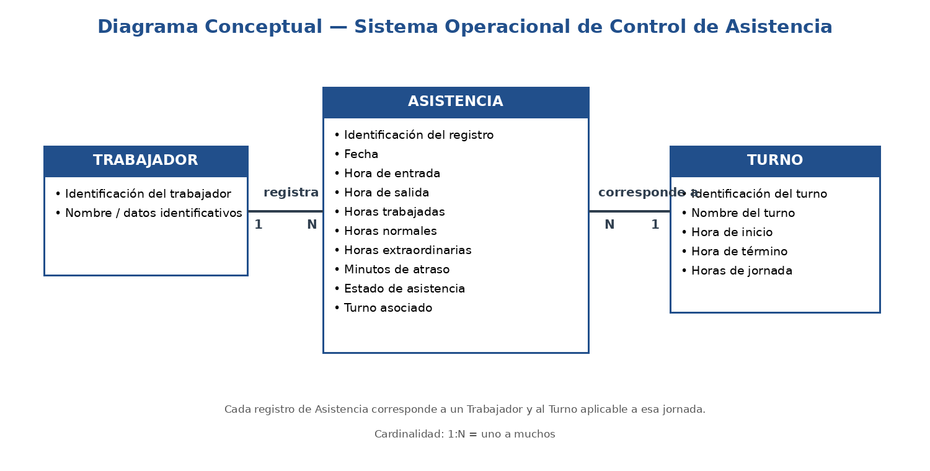
12. Revisión
Estado | Aprobado para Modelo Lógico / ERD
Observación breve | El Modelo Conceptual representa correctamente las entidades Trabajador, Asistencia y Turno; cubre los requisitos mínimos del Trabajo v2; resuelve conceptualmente los cambios de turno, turnos nocturnos, registros incompletos y la diferenciación entre horas normales y extraordinarias; y mantiene la independencia necesaria respecto de RRHH y Remuneraciones.
Responsable / fecha | Esteban Osses · 22-08-2026
Siguiente entregable interno: Modelo Lógico / ERD v0.1 del Sistema Operacional de Control de Asistencia.
13. Fuentes de referencia
- AIEP. Trabajo v2 Práctico Integrador de Business Intelligence — Diseño e Implementación de una Plataforma de Inteligencia de Negocios para una Empresa Industrial.
- Equipo Binnova. Universo Empresarial Base v0.1 — Industrias ABC.
- Equipo Binnova. Universo Empresarial Master v0.2 — Industrias ABC.
- Equipo Binnova. Briefs de Arranque v0.2 — Sistemas Operacionales.
- Equipo Binnova. Informes de Descripción Funcional (IDF) v0.2 — Sistemas Operacionales.

